# Лабораторная работа №1 Основы Git и Github

**Цель работы:**

Выполнение лабораторной работы направлено на изучение:

1. наиболее распространенных практик в области контроля версий программного обеспечения, его использования в командной разработке ПО и *DevOps*;
2. концепции *Git*, основанной на понятиях репозитория и ветвления версий ПО;
3. порядка использования *GitHub* и его базовых операций.

# Порядок работы:

1. Зарегистрировался в *GitHub*, как показано на рисунке 1.

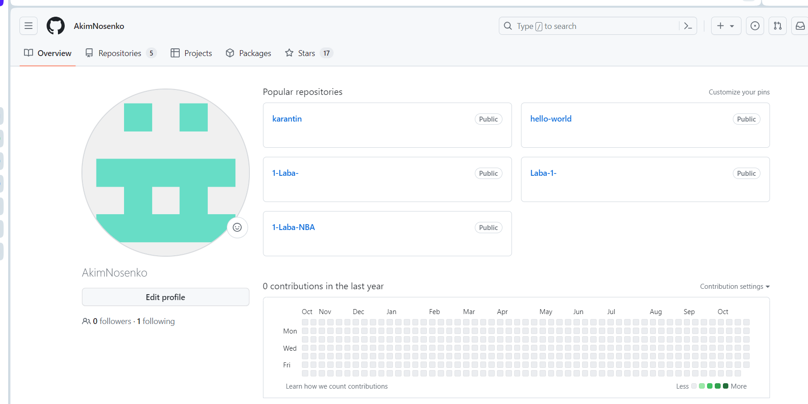

Рисунок 1 - Аккаунт *GitHub*

1. Создал новый репозиторий: задал имя репозитория, добавил описание, выбрал видимость репозитория «публичный», выбрал опцию

«*Initialize this repository with a README*», затем отредактировал файл

*README*, как показано на рисунке 2.

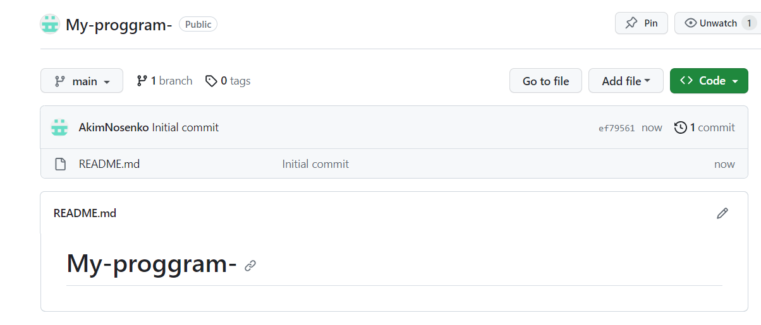

Рисунок 2 - Новый репозиторий

Создал файл с помощью встроенного веб-редактора

*GitHub*. Зафиксировал изменения в репозитории, как показано на рисунке 3.

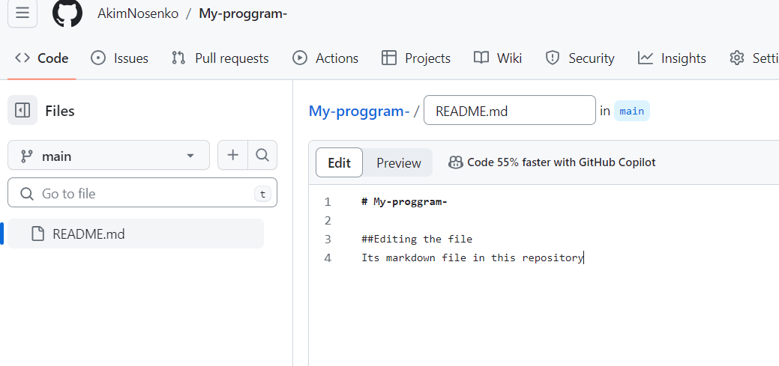

Рисунок 3 - Создание файла

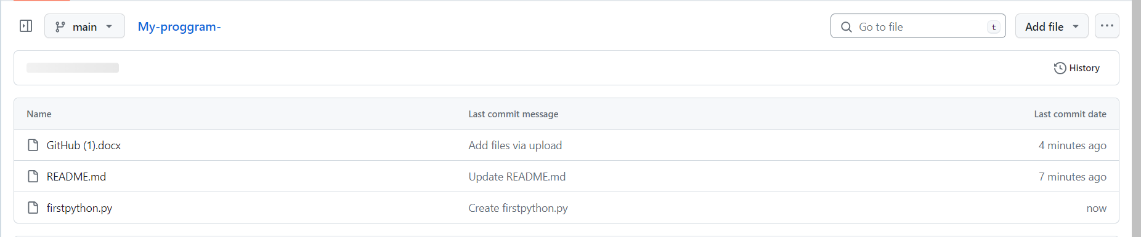

Рисунок 4 - Создание новой ветки

В *Child*_*Branch* нажал кнопку «*Compare* & *pull request*», убедился, что в списке указан 1 *changed file*, как показано на рисунке 5.

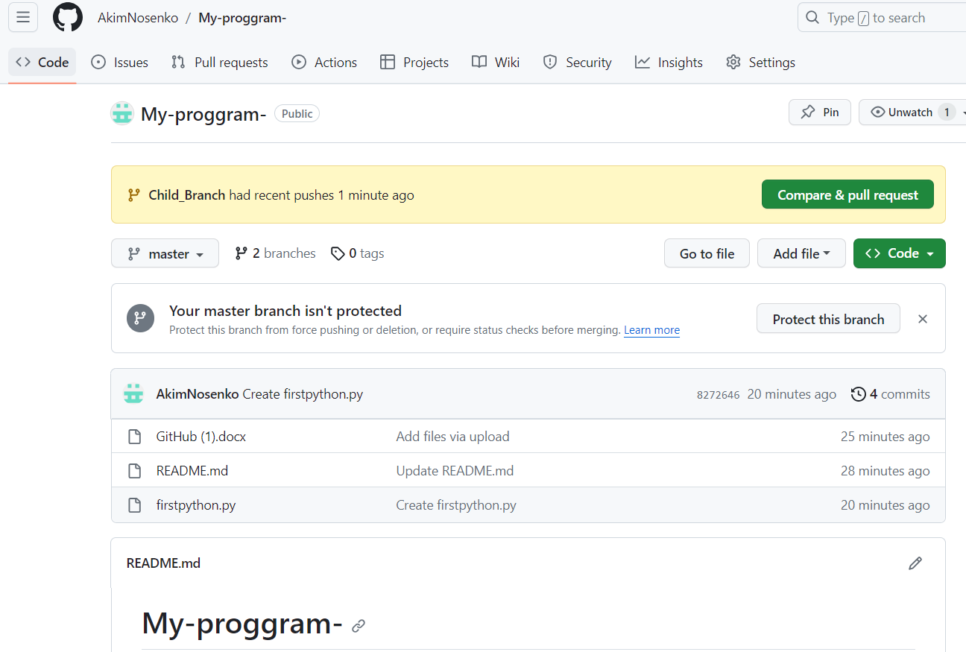

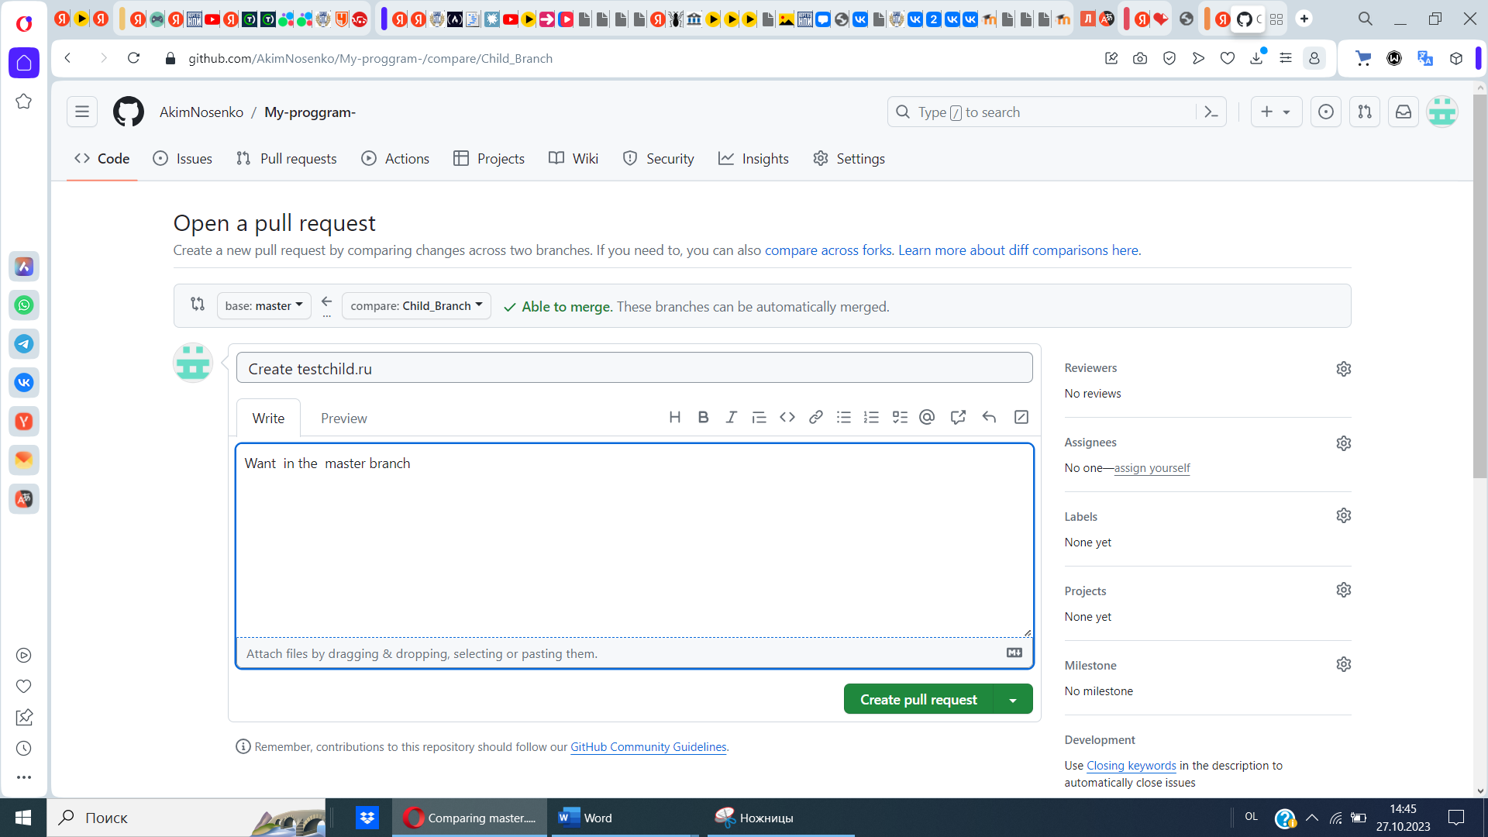

Рисунок 5 - Список измененных файлов

1. Чтобы объединить ветки по запросу *pull request* в проекте, открыл вкладку «*Pull requests*». Отображается список ожидающих запросов на включение. Перешел на нужный *pull request* и нажал «*Merge pull request*», чтобы принять запрос на включение и объединить обновления, как показано на рисунке 6.

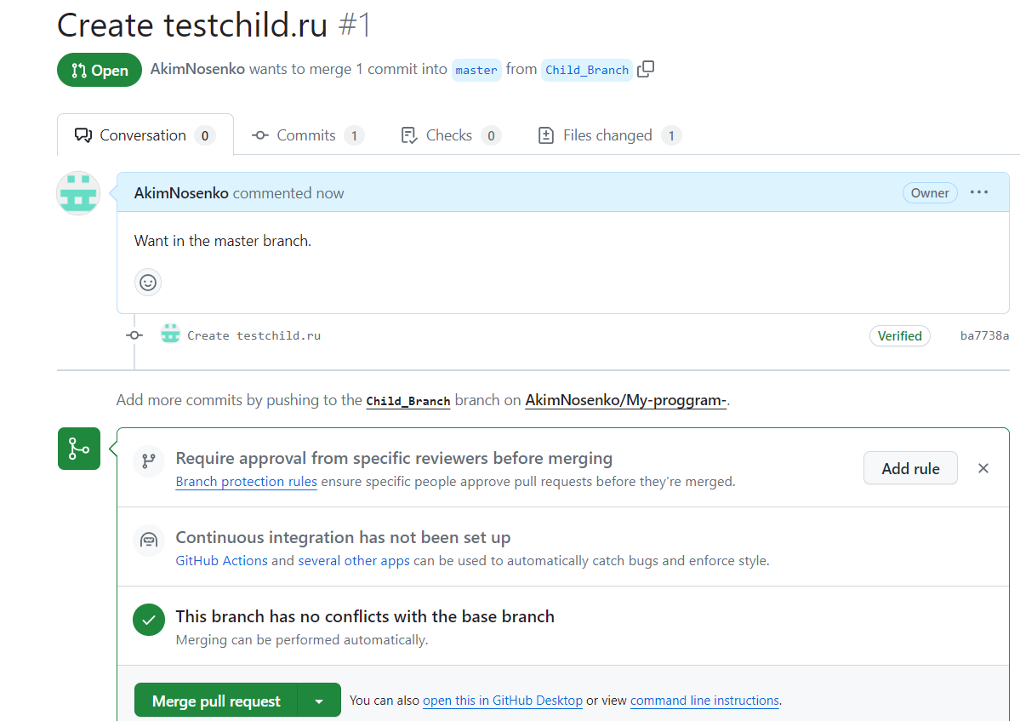

Рисунок 6 - Запрос на включение

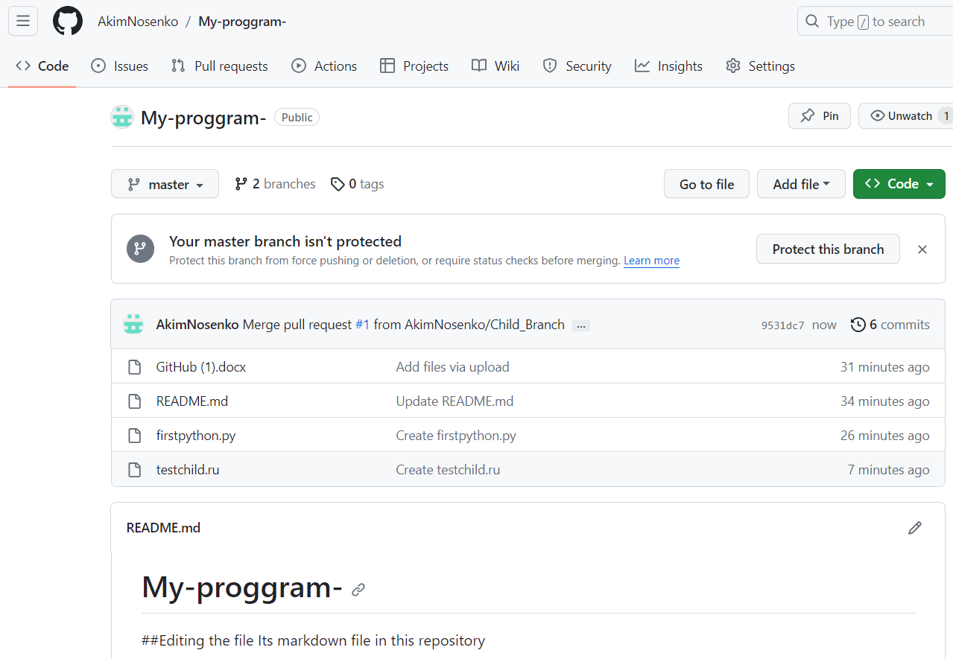

Рисунок 7 файл перенесён и появился

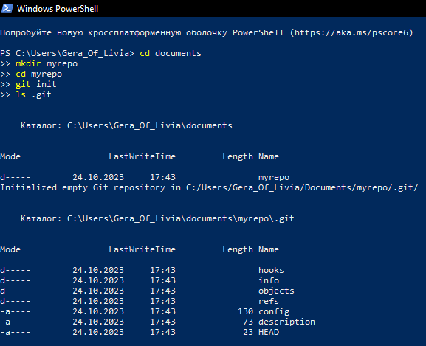

Рисунок 7 - Новый каталог

Создал пустой файл *newfile*, добавил его в репозиторий. Прежде чем зафиксировать изменения, сообщил *git* информацию пользователя. Появившийся в репозитории *newfile* зафиксировал с добавлением сообщения

«*added new file*», как показано на рисунке 8.

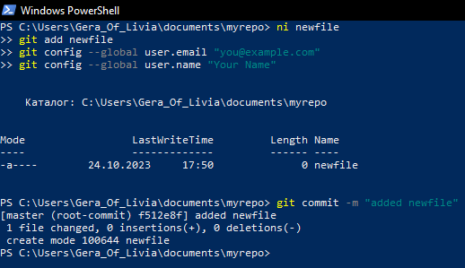

Рисунок 8 - Новый файл

Создал новую ветку под названием *my1stbranch*, убедился в наличии двух веток в репозитории и переключился с ветки master на ветку *my1stbranch*, как показано на рисунке 9.

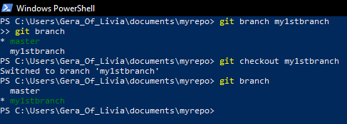

Рисунок 9 - Новая ветка

Внес изменения в *newfile* путем добавления текста, убедился что текст добавлен, как показано на рисунке 10.

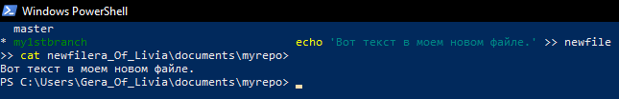

Рисунок 10 - Запись и чтение из файла

Создал новый файл *readme*.*md* и добавил в репозиторий, проверил изменения в текущей ветке *my1stbranch*, затем добавил *newfile* явно, как показано на рисунке 11.

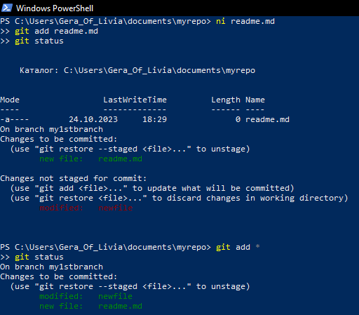

Рисунок 11 - Добавление файла

Сохранил изменения в ветку, прикрепив сообщение «*added readme*.*md modified newfile*», далее получил историю последних коммитов — последний коммит в *my1stbranch*, а также предыдущий коммит в *master*, как показано на рисунке 12.

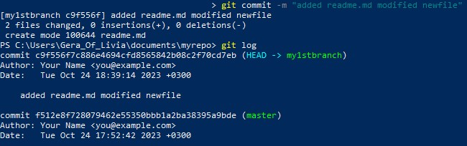

Рисунок 12 - Сохранение изменений

Произвел отмену изменений, использовав ярлык *HEAD* для отката последнего коммита, как показано на рисунке 13.

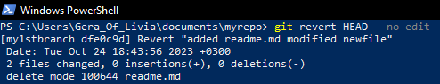

Рисунок 13 - Отмена изменений

Создал новый *goodfile* и убедился, что файл зафиксирован в

*my1stbranch*, как показано на рисунке 14.

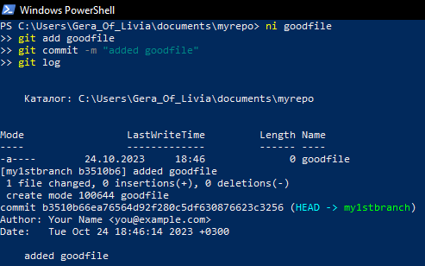

Рисунок 14 - Новый файл

Далее объединил содержимое *my1stbranch* с основной веткой, для этого сначала сделал ветку *master* активной. Произвел слияние веток и вывел на экран журнал. После того, как слияние успешно завершилось, удалил ветку *my1stbranch*, как показано на рисунке 15.

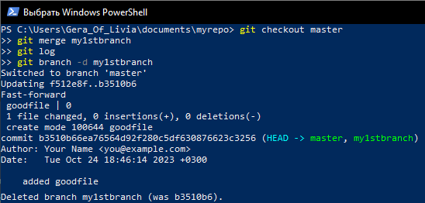

Рисунок 15 - Слияние веток

# Задание №1:

**git checkout -b newbranch** //Создал новую ветку newbranch

**ni newbranchfile** //Создал пустой файл newbranchfile

**git add newbranchfile** //Добавил файл в свою ветку

**git commit -m "добавлен newbranchfile"** //Зафиксировал изменения в новой ветке

**git revert HEAD —no-edit** //Отменил последние зафиксированные изменения

**ni newgoodfile** //Создал новый файл с именем newgoodfile

**git add newgoodfile** //Добавил последний файл в новую ветку

**git commit -m "добавлен newgoodfile"** //Зафиксировал изменения

**git checkout master** //Переключился на основную ветку

**git merge newbranch** //Объединил изменения в новой ветке с основной

Результат выполнения представлен на рисунке 16.

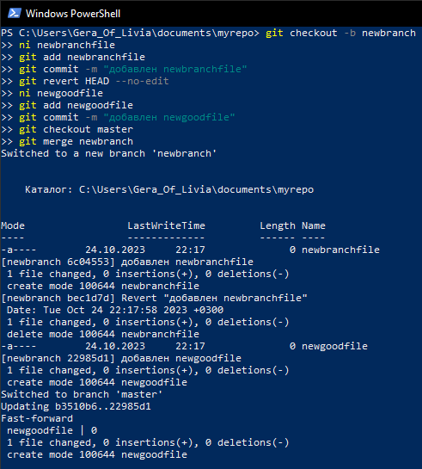

Рисунок 16 - Процесс выполнения задания

# Задание №2:

Выполнил *fork* проекта второго студента, как показано на рисунке 17.

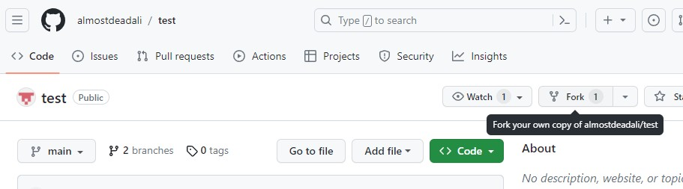

Рисунок 17 - *Fork* проекта второго студента

Выполнил *clone* проекта в локальный репозиторий с помощью *Windows PowerShell*, как показано на рисунке 18.

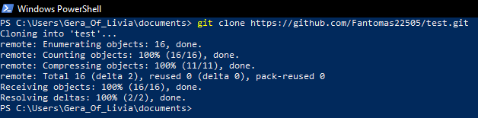

Рисунок 18 - *Clone* проекта

Добавил новый файл в репозиторий, зафиксировал изменения, как показано на рисунке 19.

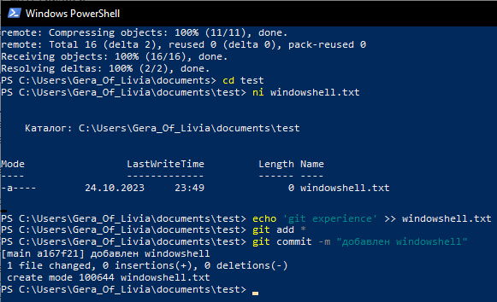

Рисунок 19 - Новый файл

Выполнил синхронизацию с *fork*-репозиторием, как показано на рисунке 20.

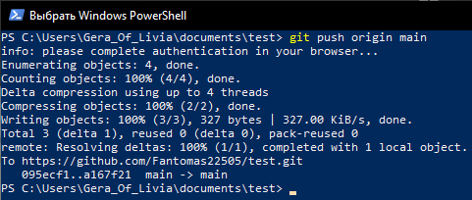-

Рисунок 20 - Синхронизация с *fork*-репозиторием

Сформировал *pull request* к *origin* проекту на прием данного изменения, как показано на рисунке 21.

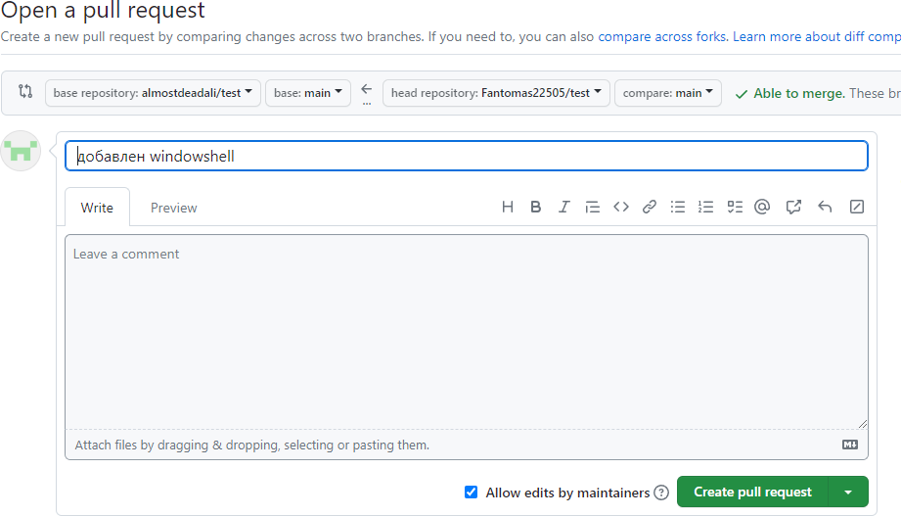

Рисунок 21 - Формирование *pull request*

**Вывод:** изучили концепцию *Git*, основанную на понятиях репозитория и ветвления версий ПО, изучили порядок использования *GitHub* и его базовых операций, научились работать с онлайн-хостингом GitHub.